Tudo sobre Basquetebol [História, Regras, …]
O basquetebol é um dos esportes mais conhecidos e praticados mundialmente, e como você foi cair nesta página, acredito que também o conheça e jogue possivelmente. Vamos abordar o principal do que deve saber para ficar a conhecer o basquetebol como ele é.

História do Basquetebol
A história do basquetebol começou quando em 1891, o professor de Educação Física canadense chamado James Naismit que trabalhava numa escola em Springfield, Massachussets, teve que criar um novo esporte por ordem do diretor da escola para ser uma alternativa ao Futebol Americano e ao Baseball que se praticavam no exterior e no Inverno era impossível a sua prática (muito frio e neve).
Foi então que ele decidiu criar um esporte que não tivesse contato físico por causa dos possíveis ferimentos, especialmente sendo o piso em madeira e que utilizasse os pés,
Decidiu pendurar duas cestas de pêssegos a 3,05 metros do chão (medida que nunca foi mudada até aos dias de hoje) e o jogo consistia em meter a bola dentro da cesta do adversário. Logo de inicio criou 13 regras principais pelas quais o jogo se regia.
Algumas mudanças foram logo surgindo como a de cortar o fundo da cesta para que não se tivesse sempre de interromper o jogo quando alguém marcava. Foram implementadas as tabelas, o que deu origem aos rebotes, entre outras coisas.
O jogo ficou bastante popular e em 1936 já se estava a estrear como modalidade Olímpica.
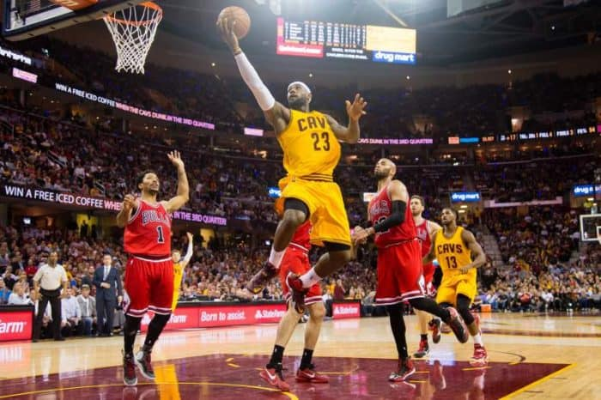

Jogo de Basquetebol
As regras do basquetebol têm algumas diferenças entre a NBA e todas as outras competições, tentando obter alguma melhoria em certos aspetos, mas a tendência é que essas diferenças vão desaparecendo com o tempo.

Quadra de Basquetebol
A quadra de basquetebol deve ser rígida e livre de obstruções, com as medidas de 28 metros de comprimento por 15 metros de largura.
O campo tem várias linhas e marcações que iremos agora explicar uma a uma, com ajuda da seguinte imagem para as identificar:
- Linhas Lateriais – Estas linhas encontram-se nas laterais da quadra e delimitam a mesma, marcando a zona válida para se jogar.
- Linha Limite – Esta linha também serve para delimitar o campo e é dela que os jogadores repõem a bola em jogo quando ela saí ou é feita uma cesta.
- Linha Central – A linha central é a responsável por dividir o campo ao meio e definir qual zona defensiva e atacante pertence a que equipa.
- Linha de 3 pontos – Os arremessos que são feitos atrás desta linha valem 3 pontos de entrarem. A linha fica a 6,75 metros da cesta.
- Linha de Lance Livre – É desta linha que os jogadores que vão efetuar um lance livre lançam a bola. No lançamento o jogador não pode pisar a linha nem ultrapassa-la antes que a bola toque no aro.
- Círculo de Lance Livre – Os círculos de lance livre tem um diâmetro de 3,65 metros. Durante o arremesso de lance livre, o atirador deve permanecer dentro do círculo de lance livre.
- Lane Line – Estas linhas servem para indicar onde os jogadores devem se posicionar quando for ser executado um Lance Livre e também delimita a zona restritiva.Os jogadores não podem sair da sua posição e entrar na zona restritiva até que a bola saia da mão do arremessador.
- Circulo Central – Tem cerca de 3,65 metros de diâmetro e é localizado no centro da quadra de basquetebol. Serve para delimitar a zona onde os jogadores que não estão na bola ao ar, tendo que ficar fora dela até que algum desses dois toque na bola.

